В ПОМОЩЬ РОДИТЕЛЯМ
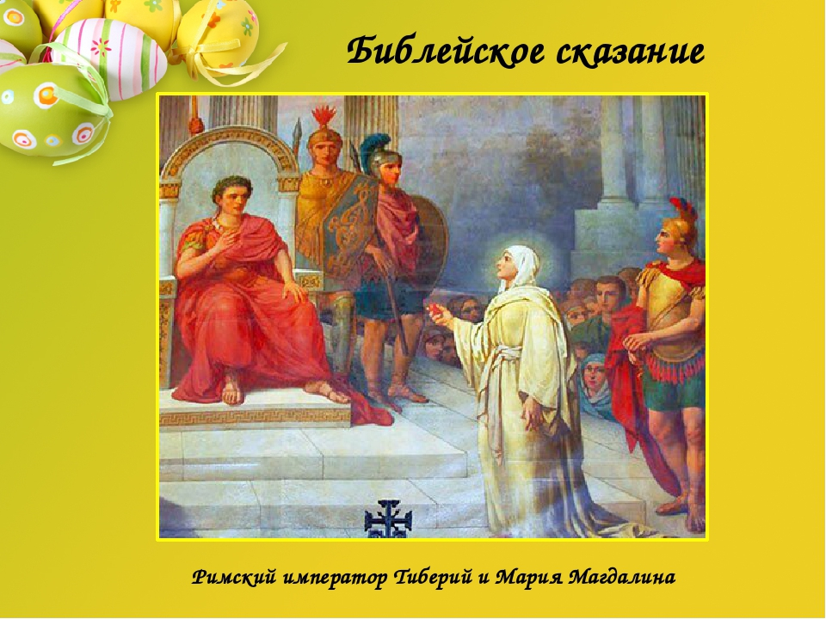
Предание о Марии Магдалине
и первом красном пасхальном яйце

«После Воскресения Спасителя Его ученики отправились по всему миру рассказывать людям о Христе, учить людей вере.
Среди учеников Господа были и женщины, одна из них – Мария Магдалина – отправилась с проповедью слова Божия в город Рим и вошла во дворец к императору. Когда-то давно Мария была знатной и богатой, поэтому ее знали во дворце и пропустили. В те времена, приходя к императору, люди должны были принести дорогой подарок. У Марии не было с собой ничего кроме простого куриного яичка. Поприветствовав императора, Мария протянула ему свой скромный дар, сказав:
Когда-то я была богатой.
И, приносила ценные подарки.
Сегодня я богата только верой.
В Спасителя и Господа Христа.
Что я могу сегодня подарить?
Вот дар – яичко, символ жизни.
Христос воскрес!

Император ответил Марии:
Как может кто-нибудь воскреснуть?
Невероятно это, невозможно.
Я лишь тогда бы смог поверить в воскресенье,
Когда б яичко это стало красным.
Вдруг все застыли в изумлении, и один из слуг императора воскликнул:
О, император, посмотри скорее!
Яичко розовеет, нет – темнеет.
О чудо! Оно стало ярко красным!
Воистину Иисус Христос воскрес! »

Птичье яйцо на самом деле можно назвать символом жизни, потому что из этого внешне неживого яичка, скорее похожего на камешек, может вылупиться живой птенец. Конечно, для этого яйцо не надо забирать от мамы-курицы, которая должна высиживать его, обогревая своим теплом.
Но куриное яичко храниться не долго, а так бы хотелось сохранить радость праздника. Как вы думаете, как это можно сделать? (можно яичко нарисовать и красиво его украсить)
- Конечно же, украсить. Так возникли крашенки, а позднее и писанки. Крашенки - это яйца, окрашенные в один цвет.
Писанка - нанесение на яйцо символического узора.

Игра «Перенеси яйцо в ложке»: Берёшь яйцо, кладёшь в ложку и пробежишь с ним немножко. Кто первым прибежал, тот победителем стал.
Игра «Катись яичко»: Дети вместе с родителями встают по кругу и передают друг другу яйцо со словами « Ты катись, катись яичко, Быстро, быстро по рукам, у кого сейчас яичко - тот сейчас станцует нам». После этих слов, у кого оказалось яичко в руках - танцует под русскую народную мелодию.

